Дата: 24.02.2025 Клас: 2-А,Б

Предмет: Англійська мова

Тема: Проєкт "Мій кумедний чоловічок"

Мета: ознайомити зі слова з тем “Моє тіло”, “Кольори” , повторити слова з тем “Пори року”, “Погода”, “Годинник” та закріпити їх уживання в усному мовленні, формувати навички правильної вимови звуків англійської мови, формувати навички письма, розвивати пам'ять,виховувати усвідомлення важливості вивчення англійської мови

Вчитель: Глуговська Л.Г.

Хід уроку

***1.Привітання.***

Т: Hello, boys and girls! Доброго дня, хлопчики та дівчатка!

***2. Listening / Слухання***

Переглянемо відео та послухаємо “Body Parts Names”

<https://www.youtube.com/watch?v=E1RaVPoA5ns&t=16s>

***3.Speaking/ Говоріння***

***Вправа 2 ст.64***

***Представимо свої проєкти “Мої частини тіла”:***

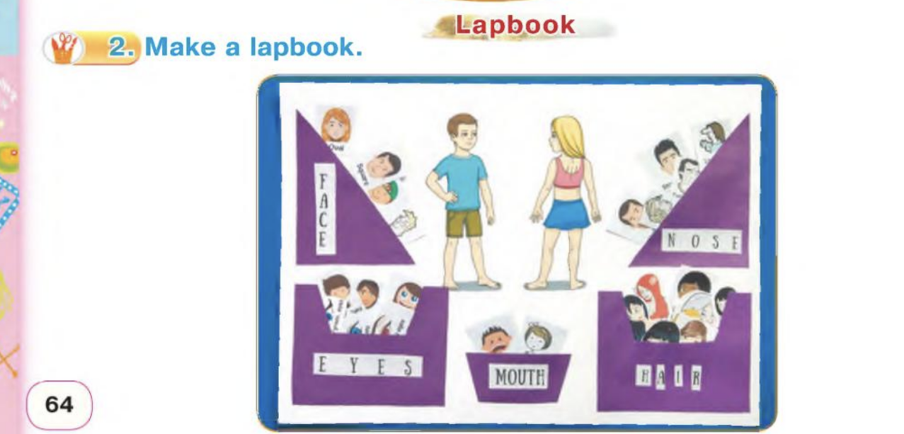

***4.Reading/ Читання***

***Вправа 2 ст.65***

***Прочитаймо та перекладемо, створимо за схожим зразком текст:***

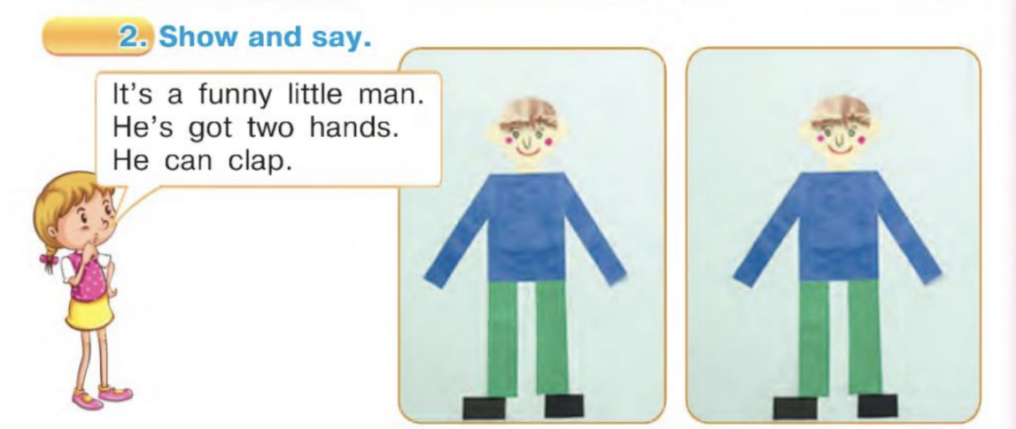

1. ***Writing/ Письмо***

***The 24 of February***

***Працюємо в зошитах:***

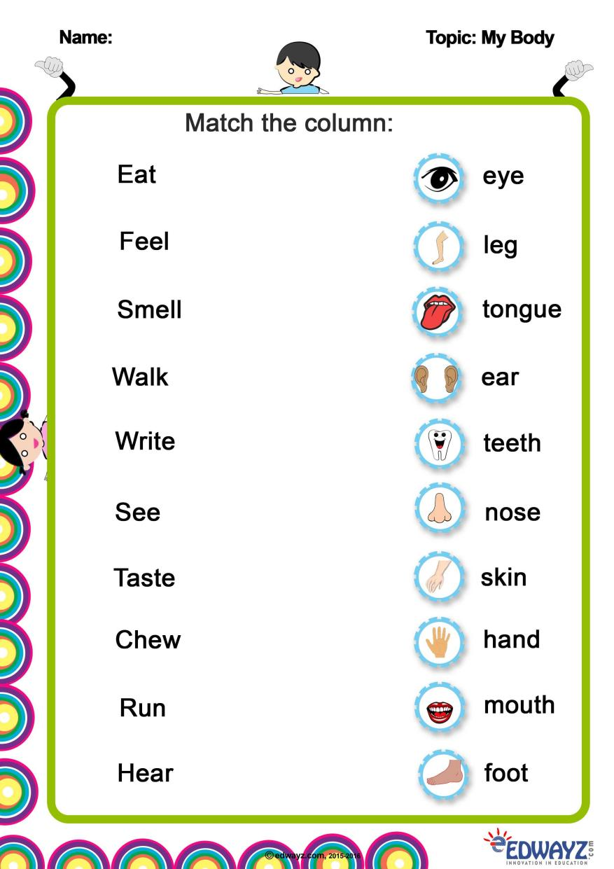

***6. Homework/ Домашнє завдання***

1. Опрацювати конспект уроку, переглянути відео.

2. Повторити усі вивчені слова з теми “Частини тіла”.

**Надіслати виконані завдання на освітню платформу Human або**

**на Viber (0964124047)– Людмила Григорівна.**

**Бажаю успіху!**